# **LỜI NÓI ĐẦU**

Trong thời buổi công nghiệp hóa – hiện đại hóa, xã hội đòi hỏi nguồn nhân lực chất lượng và có đầy đủ kĩ năng. Đặc biệt là đối với ngành Công nghệ thông tin thì luôn đòi hỏi vững kiến thức, đủ kinh nghiệm, khả năng làm việc nhóm và sự sáng tạo trong công việc. Cùng với sự bùng nỗ của các ứng dụng trong thời gian gần đây, việc tạo, thiết kế và quản lí một ứng dụng là kĩ năng cần có ở một người lập trình viên.

Ở các trường đại học, trong ngành Công nghệ thông tin chắc hẳn không thể thiếu các môn tạo ra các ứng dụng, chương trình và phần mềm, trong đó có môn Công Nghệ Phần Mềm nâng cao. Và đồ án môn học này của em là “***XÂY DỰNG ỨNG DỤNG QUẢN LÝ DỊCH VỤ MÔI GIỚI MUA BÁN NHÀ***” bằng ***C# devExpress*** trong ***Visual Studio***.

Thông qua bài báo cáo này, em muốn tổng hợp lại kiến thức đã học được trong suốt quá trình học về c# và tìm hiểu về devExpress. Đồng thời luyện tập để thiết kế, xây dựng trang các ứng dụng được hoàn thiện và đẹp hơn.

Do khả năng và thời gian còn nhiều hạn chế, đồ án của em không thể tránh được những sai sót. Em rất mong được sự chỉ dạy và góp ý từ thầy cô để có thể hoàn thiện hơn trong những đồ án tiếp theo.

*TP.HCM, ngày 30 tháng 11 năm 2019.*

# **LỜI CẢM ƠN**

Em chân thành gửi lời cám ơn đến thầy ThS. Nguyễn Xuân Cường – giáo viên hướng dẫn môn học CNPM Nâng Cao – người đã giúp đỡ, hướng dẫn em thực hiện đồ án môn học này,

Bên cạnh đó, em chân thành cám ơn các anh chị khoá trên, các bạn cùng lớp đã gợi ý, hướng dẫn và giải đáp những vấn đề khó khăn gặp phải trong quá trình làm bài. Cám ơn Khoa Công nghệ thông tin đã cho em cơ hội học môn CNPM Nâng Cao trong chương trình học cũng như cám ơn nhà trường đã tạo cho em có một môi trường học tập lý tưởng và hiệu quả nhất.

Em xin chân thành cám ơn!

# **NHẬN XÉT CỦA GIÁO VIÊN**

………………………………………………………………………………………………………………………………………………………………………………………………………………………………………………………………………………………………………………………………………………………………………………………………………………………………………………………………………………………………………………………………………………………………………………………………………………………………………………………………………………………………………………………………………………………………………………………………………………………………………………………………………………………………………………………………………………………………………………………………………………………………………………………………………………………………………………………………………………………………

Tp.HCM, ngày…tháng…năm…..

# **MỤC LỤC**

Nội dung

**LỜI NÓI ĐẦU** i

**LỜI CẢM ƠN** ii

**NHẬN XÉT CỦA GIÁO VIÊN** iii

**MỤC LỤC** iv

**DANH MỤC HÌNH ẢNH** vi

**CHƯƠNG 1: GIỚI THIỆU** 1

**1.1.** **Thông Tin Sinh Viên** 1

**1.2.** **Thông Tin Ứng Dụng** 2

***1.2.1.*** ***Ngôn ngữ - môi trường xây dựng*** 2

***1.2.2.*** ***Mục đích ứng dụng*** 2

***2.1.1.*** ***Hiện trạng*** 4

***2.1.2.*** ***Phân tích chức năng và nghiệp vụ*** 6

**CHƯƠNG 2: MÔ HÌNH CHỨC NĂNG** 7

**2.1.** **Mô tả chức năng** 7

**2.2.** **Mô hình Use case tổng quát.** 8

**2.3.** **Use case chi tiết** 9

**2.3.1.** **aaa** 9

**2.3.2.** **bbbb** 10

**CHƯƠNG 3: MÔ HÌNH CLASS** 11

**3.1.** **Mô tả dữ liệu** 11

**3.2.** **Mô hình class** 12

**3.3.** **Lược đồ CSDL** 13

**3.4.** **Thiết kế các bảng** 14

**CHƯƠNG 4: THIẾT KẾ CHƯƠNG TRÌNH** 15

**4.1. ád** 15

**CHƯƠNG 5: THÔNG TIN HỖ TRỢ** 16

**5.1.** **Tài liệu tham khảo…** 16

# **DANH MỤC HÌNH ẢNH**

DANH MỤC BẢNG

# **CHƯƠNG 1: GIỚI THIỆU**

* 1. **Thông Tin Sinh Viên**
* Họ Tên: **LE MADA**
* MSSV: **1611541457**
* Lớp: **16DTH1A**
* SDT: **0922.638.731**
* Môn học: **Công Nghệ Phần Mềm Nâng Cao**
* Giáo viên hướng dẫn: **ThS.** **NGUYỄN XUÂN CƯỜNG**
* Đề tài: “***XÂY DỰNG ỨNG DỤNG QUẢN LÝ DỊCH VỤ MÔI GIỚI MUA BÁN NHÀ* ”** bằng ngôn ngữ ***C# - devExpress*** trong môi trường ***Visual Studio***.

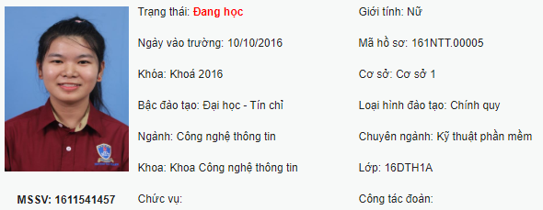

*Hình 01: Thông tin sinh viên.*

* 1. **Thông Tin** **Ứng Dụng**
     1. ***Ngôn ngữ - môi trường xây dựng***
* Ngôn ngữ: C#.
* Môi trường: Visual Studio 2019.
* Nâng cao: devExpress.



*Hình 02: DevExpress.*

* + 1. ***Mục đích ứng dụng***
* Tên: *ỨNG DỤNG QUẢN LÝ DỊCH VỤ MÔI GIỚI MUA BÁN NHÀ.*
* Đối tượng: Nhà cửa, đất đai của khách hàng có nhu cần bán.
* Mô tả mục đích chức năng cơ bản: Tạo ra ứng dụng để người quản lý và nhân viên bán hàng được nắm bắt và biết rõ chính xác hơn về các dự án nhà cửa đang rao bán.
  + Phía Admin – Quản lý ứng dụng.
    - Thêm, xóa và sửa tài khoản saler.
    - Thêm, xóa và sửa thông tin của 1 dự án bán nhà.
    - Hồ sơ chi tiết bán nhà.
  + Phía saler – Nhân viên sale – Saler.
    - Đăng nhập vào hệ thống.
    - Cập nhật thông tin tài khoản cá nhân của mình.
    - Xem thông tin các dự án đang được rao bán trong danh sách.



*Hình 03: Quản lý admin.*

* + - Phía nhân viên sale: Được xem đầy đủ chi tiết danh sách các dự án đang cần bán, xem chi tiết được từng dự án. Quản lý tài khoản của mình. Xem thông tin tài khoản của mình xem mình bán được bao nhiêu và chức vụ lợi ích hiện tại. Bán được nhiều dự án, điểm thưởng tăng và cấp bậc cũng được tăng lên.
    1. ***Hiện trạng***
* Nơi khảo sát, khu vực, địa điểm: Thành Phố Hồ Chí Minh.
* Chủ đề: Bất động sản, môi giới mua bán nhà, đất đai.
* Tình hình mua bán nhà cửa, bất động sản, đất đai ở Thành phố Hồ Chí Minh đang diễn biến rất nhộn nhịp, nhịp độ cao và cao trào .



*Hình 04: Tình hình bất động sản, mua bán nhà của ở TP.HCM.*

* Thông tin mua bán nhà cửa, đất đai, căn hộ được quảng cáo, dán, tràn lan ở khắp nơi, trên cột điện, trên tường,.. trên mọi nẻo đường.

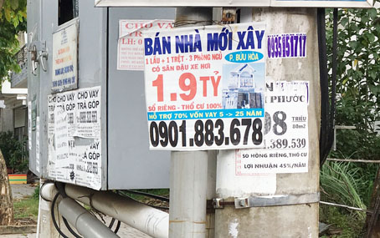

*Hình 05: Thông tin mua bán nhà.*

* Thông tin mua bán nhà cửa đất đai, được quảng cáo dưới nhiều hình thức: phát tờ rơi, banner, quảng cáo trên tivi, các phương tiện truyền thông, mạng xã hội…

**

*Hình 06: Phát tờ rơi mua bán.*

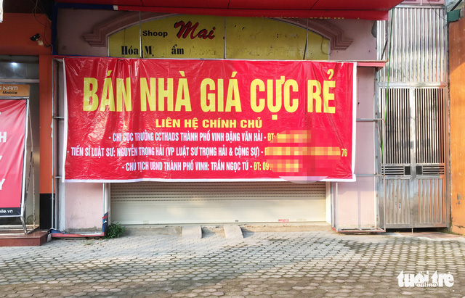

*Hình 07: Rao bán nhà bằng banner.*

* + 1. ***Phân tích chức năng và nghiệp vụ***
* Sơ đồ BFD

*Hình 08: Sơ đồ BFD.*

**CHƯƠNG 2: MÔ HÌNH CHỨC NĂNG**

* 1. **Mô tả chức năng**
* ***Phía Admin***
  + Chức năng quản lý tài khoản nhân viên saler: Thêm, xóa và sửa thông tin.
  + Chức năng quản lý dự án bán nhà. Thêm xóa và sửa thông tin của các dự án đang triển khai.
  + Cập nhật hồ sơ bán nhà: Thông tin chi tiết, nhân viên bán, người mua…
  + …
* ***Phía Nhân viên sale – saler***
  + Cập nhật thông tin tài khoản của mình.
  + Xem danh sách các dự án đang triển khai.
  + Xem thông tin chi tiết 1 dự án nào đó trong danh sách.
  1. **Mô hình Use case tổng quát.**
  2. **Use case chi tiết**
     1. **aaa**
     2. **bbbb**

**CHƯƠNG 3:** **MÔ HÌNH CLASS**

* 1. **Mô tả dữ liệu**
  2. **Mô hình class**
  3. **Lược đồ CSDL**
  4. **Thiết kế các bảng**
* **A.**

**CHƯƠNG 4: THIẾT KẾ CHƯƠNG TRÌNH**

**4.1. ád**

**KẾT LUẬN**

* 1. **Nhận xét**
  2. **Tài liệu tham khảo**